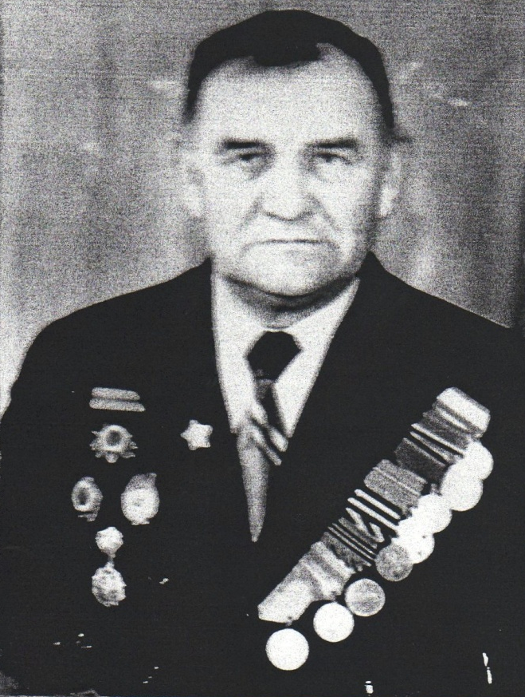
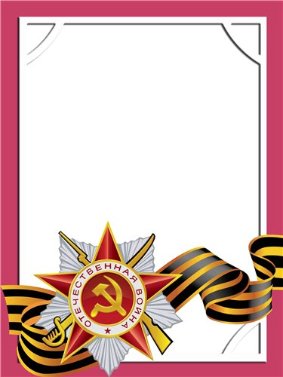
Морозов
Леонид
Михайлович

Ветеран войны и труда

Родился в 1926 г., п. Атиг, б/п.
Воевал на первом Белорусском фронте в составе 117 гв. СЛ. 39 стрелковой дивизии пулеметчик станкового пулемета. Принимал участие в крупных операциях освобождение Варшавы, Одерско-Берлинской.
После войны работал на Атигском Заводе помощник машиниста тепловоза.
Награжден орденом «Отечественная война II ст.»», медалями «За освобождение Варшавы», «За Взятие Берлина, «За победу над Германией», «Ветеран труда» и другие четыре медали.

